Отчёт по лабораторной работе №12
  - Программирование в командном процессоре ОС UNIX. Командные файлы
Юсупова Амина Руслановна
Содержание

Список иллюстраций

Список таблиц

1. Цель работы
Изучить основы программирования в оболочке ОС UNIX/Linux. Научиться писать небольшие командные файлы

2. Теоретические сведения

2.1 Командные процессоры (оболочки)
Командный процессор (shell) — программа, обеспечивающая взаимодействие пользователя с операционной системой. В UNIX/Linux наиболее распространены следующие оболочки:
Оболочка | Описание
sh (Bourne shell) | Стандартная оболочка с базовым набором функций
csh (C-shell) | C-подобный синтаксис, история команд
ksh (Korn shell) | Сочетает свойства csh и sh
bash (Bourne Again Shell) | Наиболее популярная, совмещает все возможности
POSIX — набор стандартов для совместимости UNIX-подобных систем.

3. Выполнение лабораторной работы

3.1 Задание 1

3.1.1 1. Создание рабочего файла и написание кода
Для начала я создала рабочий файл backup_tar.sh. А далее я написала скрипт, который при запуске будет делать резервную копию самого себя
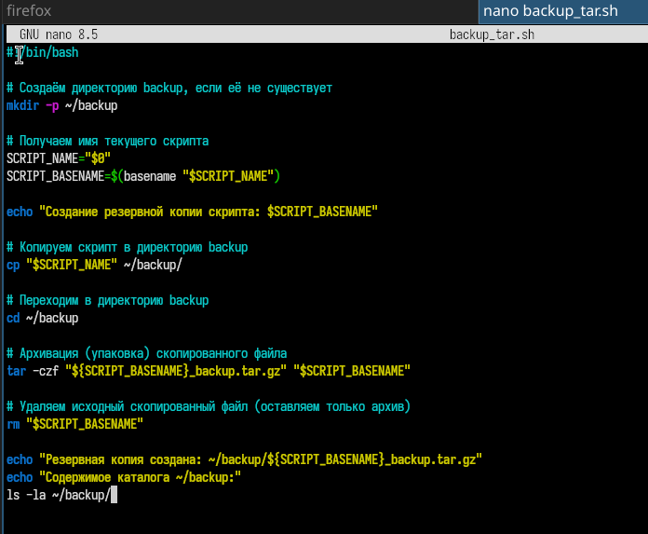
Скрипт

3.1.2 2. Исполняемый скрипт
Теперь я делаю скрипт исполняемым, чтобы программа работала
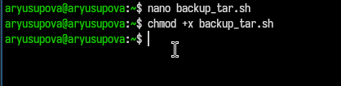
Исполняемый файл

3.1.3 3. Запуск скрипта
Теперь я запускаю скрипт в командной строке
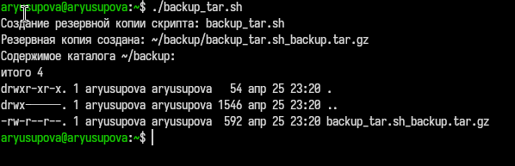
Запуск
Как видно на картинке создана копия в каталоге backup

3.2 Задание 2

3.2.1 1. Создание рабочего файла и написание кода
Для начала я создала рабочий файл print_args.sh. А далее я написала скрипт, который обрабатыватывает любое произвольное число аргументов командной строки, в том числе превышающее десять. Я написала скрипт может последовательно распечатывать значения всех переданных аргументов и считать их количество.
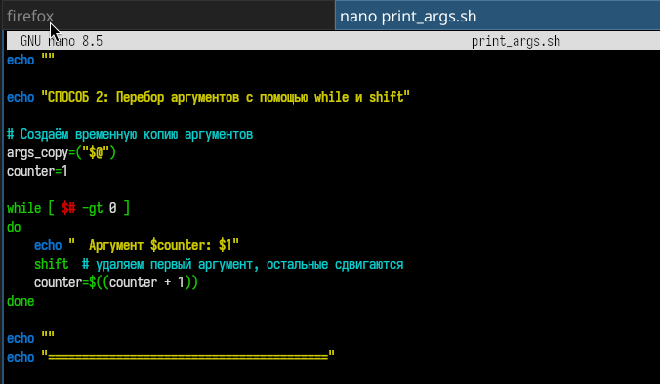
Скрипт

3.2.2 2. Исполняемый скрипт
Теперь я делаю скрипт исполняемым, чтобы программа работала
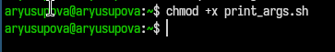
Исполняемый файл

3.2.3 3. Запуск скрипта
Теперь я запускаю скрипт в командной строке
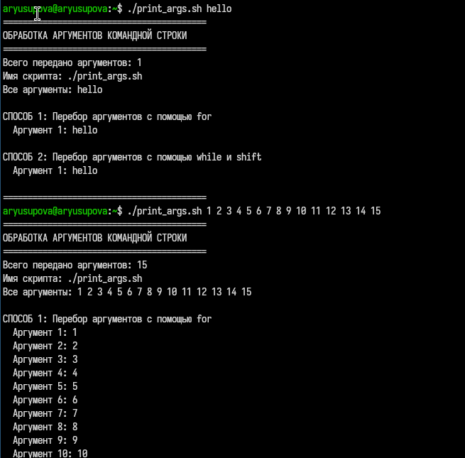
Запуск
Как видно на картинке программа считает количество переданных аргументов и выводит эти аргументы

3.3 Задание 3

3.3.1 1. Создание рабочего файла и написание кода
Для начала я создала рабочий файл myls_simple.sh. А далее я написала скрипт, который выдает информацию о нужном каталоге и выводит информацию о возможностях доступа к файлам этого каталога.
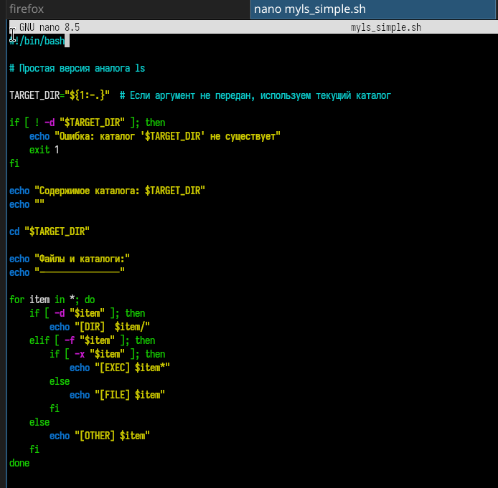
Скрипт

3.3.2 2. Исполняемый скрипт
Теперь я делаю скрипт исполняемым, чтобы программа работала

Исполняемый файл

3.3.3 3. Запуск скрипта
Теперь я запускаю скрипт в командной строке
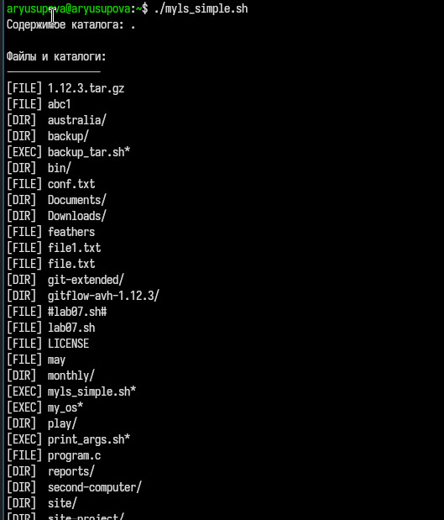
Запуск
Как видно на картинке программа выводит информацию о нужном каталоге.

3.4 Задание 4

3.4.1 1. Создание рабочего файла и написание кода
Для начала я создала рабочий файл count_by_ext.sh. А далее я написала скрипт, который получает в качестве аргумента командной строки формат файла (.txt, .doc, .jpg, .pdf и т.д.) и вычисляет количество таких файлов в указанной директории.
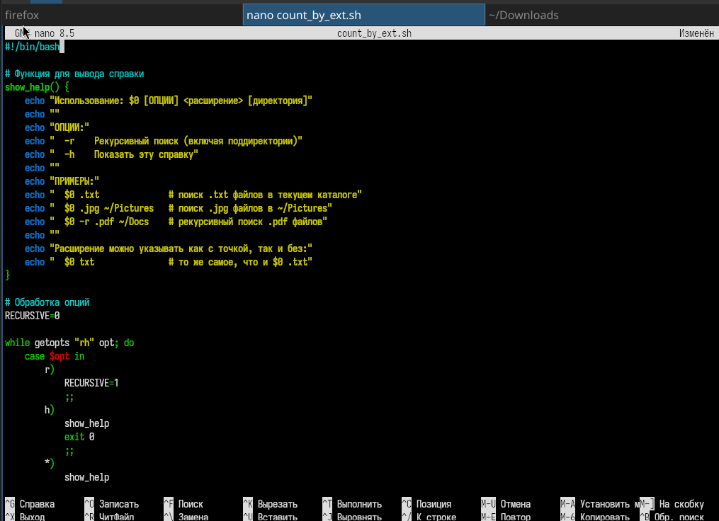
Скрипт

3.4.2 2. Исполняемый скрипт
Теперь я делаю скрипт исполняемым, чтобы программа работала
Исполняемый файл

3.4.3 3. Запуск скрипта
Теперь я запускаю скрипт в командной строке
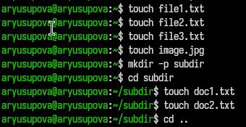
Запуск
Как видно на картинке программа выводит количество файлов с заданным расширением.
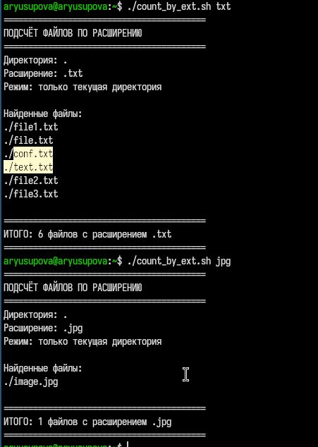
Запуск

4. Выводы
В ходе выполнения 12 лабораторной работы я познакомилась с основами программирования в командной оболочке bash и получила практические навыки создания скриптов для автоматизации задач в ОС Linux.

5. Ответы на контрольные вопросы

5.0.1 1. Объясните понятие командной оболочки. Приведите примеры командных оболочек. Чем они отличаются?
Командная оболочка (shell) — это программа, которая обеспечивает интерфейс между пользователем и операционной системой, интерпретируя команды пользователя и управляя их выполнением.
Примеры командных оболочек: - sh (Bourne shell) — стандартная оболочка UNIX/Linux - csh (C-shell) — C-подобный синтаксис, история команд - ksh (Korn shell) — сочетает свойства csh и sh - bash (Bourne Again Shell) — наиболее популярная, расширенная версия sh
Отличия: оболочки отличаются синтаксисом, набором встроенных команд, возможностями настройки и дополнительными функциями (история, автодополнение, поддержка массивов).

5.0.2 2. Что такое POSIX?
POSIX (Portable Operating System Interface for Computer Environments) — набор стандартов IEEE, описывающих интерфейсы между операционной системой и прикладными программами. Обеспечивает совместимость различных UNIX/Linux-подобных систем и переносимость программ на уровне исходного кода.

5.0.3 3. Как определяются переменные и массивы в языке программирования bash?
Переменные
В bash переменные имеют тип “строка символов”. Имя переменной может быть выбрано пользователем. Присвоение значения выполняется следующим образом:
mark=/usr/andy/bin
name="John"
count=10
Для получения значения переменной используется метасимвол $:
echo $name
mv afile ${mark}
Чтобы имя переменной не сливалось с последующими символами, используется запись ${имя}:
b=/tmp/andy-
ls -l myfile > ${b}ls
Массивы
Для создания массива используется команда set с флагом -A:
set -A states Delaware Michigan "New Jersey"
За флагом следует имя переменной, а затем список значений, разделённых пробелами. Индексация массивов начинается с нулевого элемента.
Добавление элемента в массив:
states[49]=Alaska
Обращение к элементу массива:
echo ${states[0]} # Delaware
echo ${states[49]} # Alaska
echo ${states[*]} # все элементы массива

5.0.4 4. Каково назначение операторов let и read?
Оператор let
Команда let используется для выполнения арифметических вычислений в bash. Она показывает, что последующие аргументы представляют собой выражение, подлежащее вычислению.
Основные особенности let: - Для идентификации переменной ей не нужен знак $ - Поддерживает целочисленные арифметические операции - Результат вычисления может быть присвоен переменной
Примеры использования:
let sum=x+7 # сложение
let diff=x-7 # вычитание
let prod=x*7 # умножение
let quot=x/7 # целочисленное деление
let rem=x%7 # остаток от деления
let x+=7 # присваивание со сложением
let x-=7 # присваивание с вычитанием
let x++ # инкремент
let x-- # декремент
Альтернативная форма (двойные круглые скобки):
(( sum = x + 7 ))
(( x -= 1 ))
(( y++ ))
Оператор read
Команда read позволяет читать значения переменных со стандартного ввода (клавиатуры). Она приостанавливает выполнение скрипта и ждёт, пока пользователь введёт данные и нажмёт Enter.
Синтаксис:
read переменная1 переменная2 ... переменнаяN
- Примеры использования:
- Чтение одной переменной:
echo "Как вас зовут?"
read name
echo "Здравствуйте, $name!"
- Чтение нескольких переменных:
echo "Введите день и месяц рождения:"
read day month
echo "Вы родились $day числа, в месяце $month"
- Чтение с дополнительной переменной для “мусора”:
echo "Please enter Month and Day of Birth ?"
read mon day trash
В этом примере:
- mon — получит первое слово
- day — получит второе слово
- trash — получит всё остальное (избыточно введённую информацию)
Полезные опции read:
- Опция Назначение -p “текст” - Вывести приглашение перед вводом -t секунды - Таймаут ожидания ввода -s Скрытый - ввод (например, для паролей) -n N - Прочитать N символов
Примеры с опциями:
# С приглашением
read -p "Введите имя: " name
# Скрытый ввод (пароль)
read -s -p "Введите пароль: " password
# С таймаутом 5 секунд
read -t 5 -p "У вас 5 секунд: " answer

5.0.5 5. Какие арифметические операции можно применять в языке программирования bash?
В языке программирования bash можно применять следующие арифметические операции:
Оператор | Описание | Пример
+ | Сложение | let sum=x+7
- | Вычитание | let diff=x-7
* | Умножение | let prod=x*7
/ | Целочисленное деление | let quot=x/7
% | Остаток от деления (mod) | let rem=x%7
** | Возведение в степень | let pow=x**2
+= | Присваивание со сложением | let x+=7
-= | Присваивание с вычитанием | let x-=7
*= | Присваивание с умножением | let x*=7
/= | Присваивание с делением | let x/=7
%= | Присваивание с остатком | let x%=7
++ | Инкремент (увеличение на 1) | let x++ или ((x++))
-- | Декремент (уменьшение на 1) | let x-- или ((x--))

Операторы сравнения (для использования в (( ))):
Оператор | Описание | Пример
== | Равно | (( x == y ))
!= | Не равно | (( x != y ))
> | Больше | (( x > y ))
< | Меньше | (( x < y ))
>= | Больше или равно | (( x >= y ))
<= | Меньше или равно | (( x <= y ))

Побитовые операторы:
Оператор | Описание | Пример
& | Побитовое И | (( x & y ))
\| | Побитовое ИЛИ | (( x \| y ))
^ | Побитовое исключающее ИЛИ (XOR) | (( x ^ y ))
~ | Побитовое дополнение (инверсия) | (( ~x ))
<< | Сдвиг влево | (( x << 2 ))
>> | Сдвиг вправо | (( x >> 2 ))

Логические операторы:
Оператор | Описание | Пример
&& | Логическое И | (( x > 0 && y < 10 ))
\|\| | Логическое ИЛИ | (( x == 0 \|\| y == 0 ))
! | Логическое НЕ | (( ! x ))

Примеры использования:
#!/bin/bash
x=10
y=3
# Базовые операции
let sum=x+y # sum = 13
let diff=x-y # diff = 7
let prod=x*y # prod = 30
let quot=x/y # quot = 3 (целочисленное деление)
let rem=x%y # rem = 1 (остаток)
# Сокращённые операции
let x+=5 # x = 15
let y*=2 # y = 6
# Инкремент и декремент
let x++ # x = 16
let y-- # y = 5
# Возведение в степень
let pow=2**3 # pow = 8
# Сравнения (в двойных скобках)
if (( x > y )); then
echo "$x больше $y"
fi

5.0.6 6. Что означает операция (( ))?
Двойные круглые скобки (( )) — это конструкция языка bash, которая используется для выполнения арифметических операций и арифметических вычислений.

5.1 Основное назначение
(( )) позволяет выполнять целочисленные арифметические операции внутри скобок. Это более удобная и современная альтернатива команде let.

5.2 Синтаксис
(( выражение ))

5.2.1 7. Какие стандартные имена переменных Вам известны?
Переменная | Назначение
PATH | Список каталогов, где оболочка ищет выполняемые программы
HOME | Путь к домашнему каталогу пользователя
PS1 | Основное приглашение командной строки (например, $ или #)
PS2 | Вторичное приглашение (по умолчанию >), используется при вводе многострочных команд
IFS | Разделители полей (пробел, табуляция, перевод строки)
MAIL | Путь к файлу почты
TERM | Тип используемого терминала
LOGNAME | Имя пользователя, под которым выполнен вход в систему
PWD | Текущий рабочий каталог
OLDPWD | Предыдущий рабочий каталог
RANDOM | Генерирует случайное целое число при каждом обращении
SECONDS | Количество секунд с момента запуска оболочки

5.2.2 8. Что такое метасимволы?
Метасимволы — это символы, которые имеют специальное значение для командного процессора (shell). Они используются для подстановки, группировки, перенаправления ввода-вывода и других операций. Когда shell встречает метасимвол, он интерпретирует его особым образом, а не как обычный символ.

5.3 Основные метасимволы bash
Метасимвол | Назначение | Пример
* | Любая строка (в том числе пустая) | ls *.txt — все .txt файлы
? | Любой один символ | ls file.? — file.1, file.a
[ ] | Диапазон символов | ls [a-z]* — файлы на буквы a-z
\ | Экранирование (отмена спец. смысла) | echo \* — выведет *
' ' | Полное экранирование | echo '*?' — выведет *?
" " | Частичное экранирование | echo "$HOME" — подставит путь
$ | Подстановка переменной | echo $PATH
< | Перенаправление ввода | cat < file.txt
> | Перенаправление вывода | ls > list.txt
\| | Конвейер (pipe) | ls \| grep txt
& | Фоновый режим | emacs &
; | Разделитель команд | cd; ls
() | Группировка команд в подстановке | (cd dir; ls)
{} | Блок команд (в текущей оболочке) | { ls; pwd; }
# | Комментарий | # это комментарий

5.4 Примеры использования
# * и ? — подстановка имён файлов
echo *.c # выведет все файлы с расширением .c
echo file?.txt # найдет file1.txt, fileA.txt
# [] — диапазоны
ls [0-9]* # файлы, начинающиеся с цифры
# | — конвейер
cat file.txt | wc -l # подсчёт строк
# > — перенаправление
echo "Hello" > output.txt
# ; — последовательное выполнение
mkdir test; cd test; touch file.txt

5.4.1 9. Как экранировать метасимволы?
Экранирование — это снятие специального смысла с метасимволов, чтобы командный процессор интерпретировал их как обычные символы.

5.5 Способы экранирования
Способ | Описание | Пример | Результат
\ | Экранирует один следующий символ | echo \* | Выведет *
'...' (одинарные кавычки) | Экранируют все метасимволы внутри | echo '*?' | Выведет *?
"..." (двойные кавычки) | Экранируют все, кроме $, ', \, " | echo "$HOME" | Подставит значение HOME

5.6 Примеры
# Экранирование через \
echo \* # выведет *
echo \? # выведет ?
echo \$HOME # выведет $HOME (не подстановка)
# Экранирование через одинарные кавычки
echo '*?$#\|' # выведет *?$#\|
# Экранирование через двойные кавычки
echo "Home: $HOME" # выведет Home: /home/user (подстановка переменной)
echo "Звездочка: *" # выведет Звездочка: * (* не работает)
# Комбинация
echo "Символ \$" # выведет Символ $

5.6.1 10. Как создавать и запускать командные файлы?
Создание: 1. Создать файл с расширением .sh 2. Первая строка: #!/bin/bash (shebang) 3. Записать команды
Запуск:
chmod +x script.sh # сделать исполняемым
./script.sh # запустить

5.6.2 11. Как определяются функции в языке программирования bash?
# Способ 1 (с ключевым словом function)
function имя {
команды
}
# Способ 2 (с круглыми скобками)
имя() {
команды
}
# Пример
clist() {
cd $1
ls
}

5.6.3 12. Каким образом можно выяснить, является файл каталогом или обычным файлом?
if [ -d "$file" ]; then
echo "Это каталог"
fi
if [ -f "$file" ]; then
echo "Это обычный файл"
fi
# Другие проверки:
# -r (чтение), -w (запись), -x (выполнение), -L (ссылка)

5.6.4 13. Каково назначение команд set, typeset и unset?
Команда | Назначение
set | Просмотр переменных окружения; создание массивов (set -A); установка параметров оболочки
typeset | Объявление переменных с типом (-i — целые); управление функциями (-f)
unset | Удаление переменных (unset var) или функций (unset -f func)

5.6.5 14. Как передаются параметры в командные файлы?
./script.sh param1 param2 param3
Переменная | Описание
$0 | Имя скрипта
$1-$9\left|Позиционныепараметры\right||$# | Количество параметров
$*\left|Всепараметрыоднойстрокой\right||$@ | Все параметры отдельными словами

5.6.6 15. Назовите специальные переменные языка bash и их назначение.
Переменная | Назначение
$0 | Имя командного файла (скрипта)
$1, $2, …, $9 | Позиционные параметры (аргументы командной строки)
$# | Количество переданных параметров
$* | Все параметры как одна строка
$@ | Все параметры как отдельные слова (с учётом кавычек)
$? | Код завершения последней выполненной команды (0 — успех, не 0 — ошибка)
$$ | Уникальный идентификатор (PID) текущего процесса
$! | PID последней фоновой команды
$- | Значение флагов командного процессора
${#name} | Длина строки в переменной name
${name[n]} | Обращение к n-му элементу массива name
${name[*]} | Все элементы массива name, разделённые пробелом
${name[@]} | То же, что *, но с учётом пробелов внутри элементов
${#name[*]} | Количество элементов в массиве name
${name:-value} | Если name не определена или пуста, подставить value
${name:=value} | Если name не определена или пуста, присвоить value
${name:?value} | Если name не определена или пуста, вывести value как ошибку
${name:+value} | Если name определена, подставить value
${name#pattern} | Удалить самый короткий левый образец (pattern)
${name##pattern} | Удалить самый длинный левый образец
${name%pattern} | Удалить самый короткий правый образец
${name%%pattern} | Удалить самый длинный правый образец
${name/pattern/replacement} | Заменить первое вхождение pattern на replacement
${name//pattern/replacement} | Заменить все вхождения pattern на replacement

5.7 Примеры использования
#!/bin/bash
# $0, $1, $#, $@
echo "Имя скрипта: $0"
echo "Первый аргумент: $1"
echo "Количество аргументов: $#"
echo "Все аргументы: $@"
# $? — код завершения
ls /home
echo "Код завершения ls: $?"
# $$ — PID процесса
echo "PID текущего скрипта: $$"
# Длина строки
name="Hello"
echo "Длина строки: ${#name}" # 5
# Массивы
set -A fruits apple banana cherry
echo "Первый элемент: ${fruits[0]}"
echo "Все элементы: ${fruits[*]}"
echo "Количество элементов: ${#fruits[*]}"
# Подстановка значений по умолчанию
echo "${var:-default}" # выведет default, если var не определена

